ОБЪЯВЛЕНИЕ С ТРЕБОВАНИЕМ О ДОБРОВОЛЬНОМ ДЕМОНТАЖЕ САМОВОЛЬНО
УСТАНОВЛЕННЫХ И НЕЗАКОННО РАЗМЕЩЕННЫХ ДВИЖИМЫХ ОБЪЕКТОВ
Администрация Добрянского муниципального района требует произвести добровольный демонтаж следующего движимого объекта, включенного в Единый реестр самовольно установленных и незаконно размещенных движимых объектов, выявленных на территории Добрянского городского округа:
№ п/п | Тип НТО |  | Адрес НТО |  |  | Причина демонтажа |  |  |  | Акт проверки территории |  | До какого числа требуется произвести демонтаж НТО (в добровольном порядке) |  |  | Фото НТО
 |  |  | Населенный пункт, улица | № дома |  |  |  |  |  | Дата (дд.мм.гг.) | №
13 | Торговый павильон |  | пгт.Полазна, пересечение улиц Хохловская и Первомайская | в районе жилого дома №31 по ул.Хохловская |  | размещение без документов, оформленных в установленном порядке |  |  |  | 14.11.2019 | б/н | 20.12.2019 |  |  | 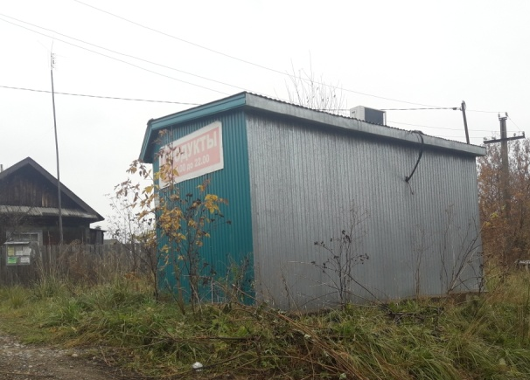
В противном случае объект будет демонтирован в принудительном порядке с возмещением с владельца затрат на их демонтаж и хранение.

По вопросам, связанным с исполнением настоящего требования, обращаться в администрацию Добрянского муниципального района по телефону: 8 (34265) 2-78-61.

